Starka na polju sreča mladega vojaka in ga v zameno za denar – kolikor ga želi – poprosi , naj jih iz votlega drevesa prinese star vžigalnik. V drevesu se vojak sreča s psi, ki imajo oči – velike kot čajne skodelice, mlinska kamna in kot grajska vrata.
Prebrisani vojak pa starki ne izroči vžigalnika, s polnimi žepi denarja se odpravi v mesto, kjer veselo troši in razdaja denar. Prijateljev ima na pretek dokler - ne obuboža. Takrat se spomni vžigalnika in ugotovi, da si z njim lahko prikliče pse, s psi pa tudi, kar si poželi.
Tako se želi srečati s kraljevo hčerko , ki jo ljubosumno čuvajo, saj naj bi ji bilo prerokovano, da se bo poročila z navadnim vojakom.
Njuna srečanja pa ne ostanejo očem skrita in vojaku grozi zapor, dokler …

Lutkovna predstava je začela nastajati v šolskem letu 2019/2020, prišli sta covidni leti, devetošolci, ki so bili zasedeni v prvotni zasedbi so odšli v srednješolske klopi. V letu 2021/22 smo spomladi uspeli postaviti predstavo na oder in sicer že v tretji zasedbi.
Pred vami pa je že četrta postavitev, skoraj vsi igralci ( z izjemo kraljične) pa so v novih vlogah. Najmlajši med njimi so se v tem šolskem letu z lutko srečali prvič. Prav to je botrovalo odločitvi, da še enkrat zaigramo sicer že uprizorjeno predstavo. Tako so bili starejši izkušnejši igralci tekom šolskega leta mlajšim za vzgled in oporo.

OŠ prof. dr. Josipa Plemlja Bled
Lutkovni krožek

Hans C. Andersen
VŽIGALNIK
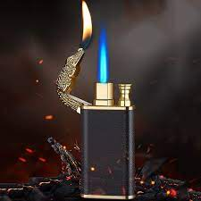
Star vžigalnik z novimi junaki

PONEDELJEK, 13.3. 2023 OB 18.00
V avli šole

Sezona 2022/23 premiera: 49 ( in pol)
Igrajo/animirajo :
Enya Jarkovič
Andrej Horvat
Polona Nadj
Žana Kenda
Mia Rus
Nika Balantič
Saša Chernenko
Neža Štalc
Ivana Hribar
Franciosco Pinto Veiga
Kristian Kalogerakis
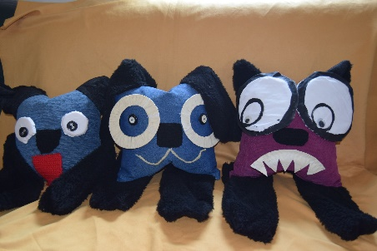
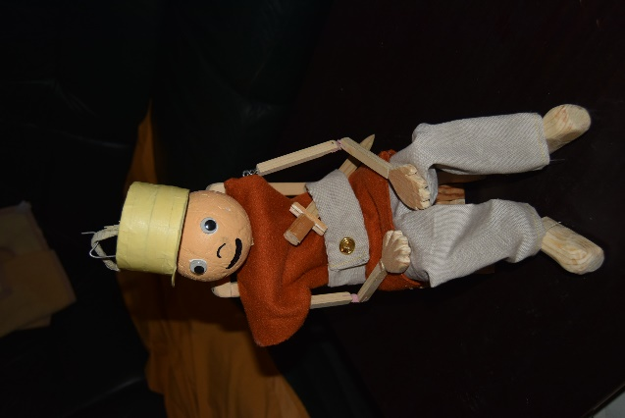
Mentorici:
Elizabeta Žnidaršič Stefanciosa -Erži
Bernardka Bernard

